7.5 分数连乘导学案
日期： 班级： 姓名： 组别： 自我评价： 教师评价：
【学习目标】
1.理解分数连乘的意义，掌握分数连乘的计算方法，能正确进行分数连乘计算（重点突破交叉约分技巧）。
2.能结合教材例题，熟练运用分数连乘解决复杂的实际问题，准确找准单位“1”，理清数量关系。
3.查漏补缺，规避分数连乘中的常见错误，提升运算能力和解决问题的综合能力。
【学习重点、难点】
1.分数连乘的计算技巧（交叉约分）；运用分数连乘解决复杂实际问题。
2.找准连续求一个数的几分之几问题中的单位“1”，理清多层数量关系。
【基础部分】
温故知新
1.直接写出得数
$\frac{1}{2}×\frac{1}{3}$ = $\frac{2}{3}×\frac{3}{4}$ = $\frac{5}{6}×\frac{6}{7}$ =
自主探究
2.读教材例题6：六年级同学为国庆晚会做绸花。一班做了135朵，二班做的朵数是一班的$\frac{8}{9}$，三班做的朵数是二班的$\frac{3}{4}$。三班做了多少朵？（根据题意把线段图画完整，想一想第一步求什么，为什么？）
分析与解答：
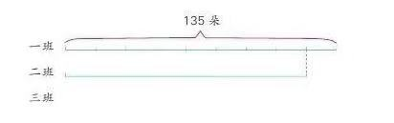
先求（ ），列式：
再求（ ），列式：
也可列成综合算式为：

【要点部分】
- 计算。
$$\frac{22}{27}×\frac{5}{11}×\frac{9}{10} \frac{3}{4}×8×\frac{2}{7}$$

【拓展部分】
- 一块长方形木板，长$\frac{4}{5}$米，宽是长的$\frac{3}{4}$，这块木板的面积是多少平方米？

【目标检测】
1.计算
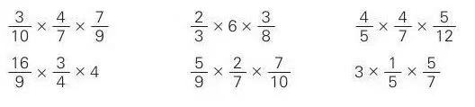



2.同学们参观天文馆，六年级去了154人，五年级去的人数是六年级的$\frac{10}{11}$ ，四年级去的人数是五年级的$\frac{4}{5}$。四年级去了多少人?

3.同学们要植树 120棵。第一天植了$\frac{2}{3}$，其中$\frac{2}{5}$是六年级植的。第一天六年级植树多少棵?

